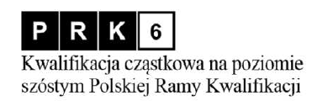

ŚWIADECTWO
UKOŃCZENIA STUDIÓW PODYPLOMOWYCH
WYDANE W RZECZYPOSPOLITEJ POLSKIEJ

(ODPIS PRZEZNACZONY DO AKT)

Pan(i)........................................................................................................................................................................ urodzon… w dniu ................................................................ r. w ………………………………………………
ukończy… w roku……………..……….………, ……….………- semestralne studia podyplomowe
(liczba semestrów)
..................................................................................................................................................................................
(nazwa studiów podyplomowych)

z wynikiem.....................................................,
oraz posiada kwalifikacje do ……………………………………………………………………………………...
(nazwa kwalifikacji)

(pieczęć urzędowa uczelni)

Rektor

……………………………………
(pieczęć imienna i podpis)
Wrocław, dnia.....................................r.
Numer świadectwa …………………

Lp. | Nazwa przedmiotu | Liczba godzin zajęć teoretycznych | Liczba godzin zajęć praktycznych | Liczba punktów ECTS
Razem

